**통일 되면 맛봐야 할 북한 맛집 베스트5**

2018.06.15

<http://m.zdnet.co.kr/news_view.asp?article_id=20180615154325#imadnews>

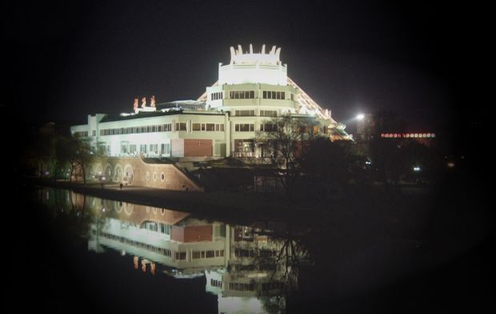청류관(이미지=cooks.com)

**식신 맛집탐방] 평양냉면·개성국수·대동강맥주**

남북 정상회담에 이어 북미 정상회담에서도 긍정적인 분위기가 전해지며 전 세계의 관심이 뜨겁다. 정상회담과 더불어 '북한'에 대한 관심이 나날이 높아지고 있다. 북한에는 칠보산, 구월산, 금강산, 백두산, 묘향산 등 아름다운 풍경으로 명성이 자자한 곳들이 많다.

​

특히 7개의 보물이라는 뜻을 가진 칠보산은 수려한 경치 덕에 제2의 금강산으로 불린다. 신이 빚었다는 칠보산의 장관과 함께 어우러질 북한 맛집들도 있다. 평화의 시대를 맞아 언젠간 꼭 가봐야 할 북한 맛집 베스트 5를 소개한다.

​

**■ 평양냉면계 떠오르는 신흥강자, 평양 '청류관’**

​

'청류관'은 북한 4대 냉면 맛집 중 한 곳으로 보통강 기슭에 자리를 잡고 있다. 북한 전통 요리와 더불어 서양 요리, 중국요리 등 다양한 요리를 선보인다.

​

대표 메뉴 '평양냉면'은 면에 차가운 육수를 붓고 달걀, 오이, 배를 고명으로 얹어낸다. 이곳에서는 면을 들어 식초를 흘리듯 붓고 양념장을 풀어먹는 방식을 추천한다. 육향이 짙은 담백한 육수와 질깃한 면발이 입안에서 기분 좋게 어울린다.

​

갖은 채소, 해산물, 고기를 전골냄비에 넣고 뜨겁게 끓여 먹는 '신선로'도 인기 메뉴. 북한 화폐와 외화에 따라 결제하는 곳이 다르니 참고할 것.

​

▲위치: 평양직할시 평양

​

**■ 놋그릇에 정갈하게 담아낸 한 끼, 개성 '개성국수집’**

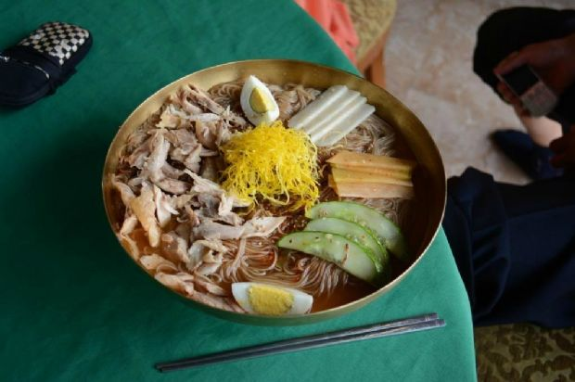개성국수집(이미지=트립어드바이저)

​

개성 민속 여관 바로 앞에 위치한 '개성국수집'. 전통적인 건물의 느낌을 그대로 살린 인테리어는 특유의 고즈넉한 분위기를 느낄 수 있다. 음식을 놋그릇에 담아내 고급스러움을 한층 살려낸다. 대표 메뉴는 달걀, 오이, 고기를 푸짐하게 올려낸 '국수'. 넉넉한 양이 제공되어 든든한 한 끼를 즐기기에도 손색이 없다.

​

13첩 반상의 푸짐한 구성으로 제공되는 '개성 정식'도 인기 메뉴. 도라지, 두릅, 고사리 등을 삼삼한 양념에 버무려 나와 나물 고유의 향을 즐기기 좋다.

​

▲위치: 황해북도 개성특급시

**■ 탁 트인 강 위에서 즐기는 식사, 평양 '대동강호 배식당’**

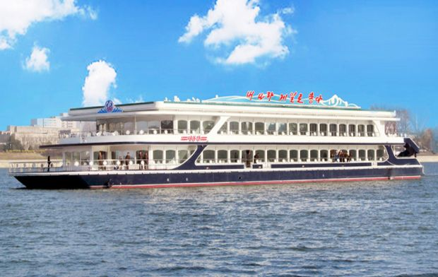대동강호 배식당(이미지=이미지투데이)

​

'대동강호 배식당'은 식당, 연회장, 상점을 갖추고 있는 유람선 식당이다. 주체사상탑을 반환점 삼아 대동교와 옥류교를 오간다. 뱀장어, 자라, 등 고급 요리부터, 가볍게 즐길 수 있는 빵, 햄버거, 청량음료까지 다양하게 준비되어 있다.

​

무더운 여름에는 시원한 청량감을 자랑하는 '대동강 맥주'가 많은 사랑을 받는다. 야간에는 수상 분수대, 평양의 야경 등 다채로운 볼거리를 감상할 수 있다. 매일 오후 1시 30분과 7시 두 차례 출항하므로 참고할 것.

​

▲위치: 평양직할시 평양

​

**■ 고급스러운 분위기가 물씬, 평양 '모란’**

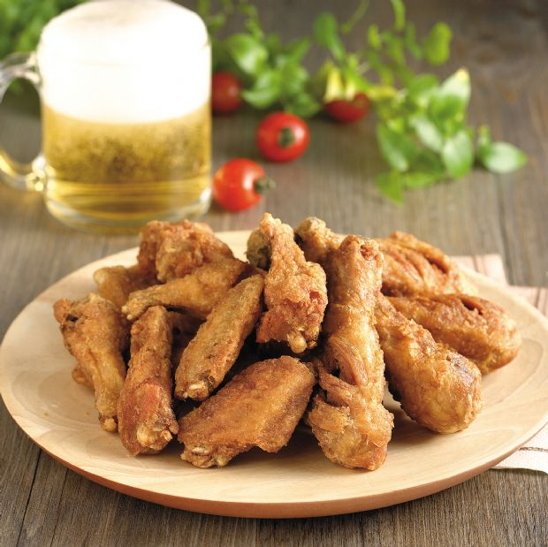모란(이미지=이미지투데이)

​

모란봉호텔 내부에 위치한 고급 레스토랑 '모란'. 언덕 위에 자리를 잡고 있어 탁 트인 경관을 바라보며 식사 할 수 있다. 북한 혁명곡 대신, 클래식 음악이 흘러나와 유럽풍 음식점을 떠올리게 한다. 대표 메뉴는 노란 달걀과 알록달록한 야채의 색감의 조합이 눈을 사로잡는 '야채오믈렛'. 달걀의 부드러운 식감과 진한 고소함이 일품이다.

​

이외에도 바삭하게 튀겨낸 '야채튀김', 대합으로 만드는 '조개 수프' 메뉴도 많은 인기를 끌고 있다. 모든 메뉴는 유로 화폐로만 결제가 가능하니 참고할 것.

​

▲위치: 평양직할시 평양

​

**■ 북한에서 즐기는 자유, 평양 '대동강외교관클럽’**

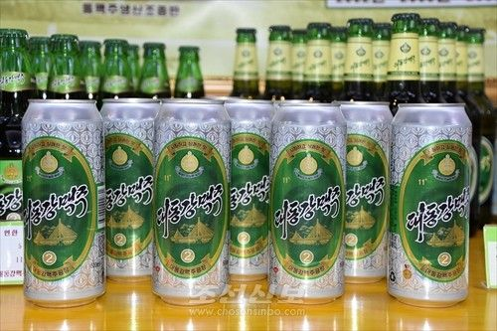대동강외교관클럽(이미지=대동강신보)

​

1972년에 건축된 '대동강 외교관 클럽'은 북한 주재 외국 대사관, 방북 외국인들의 사교를 위한 장소이다. 남북한 회담이 개최된 곳이기도 하다. 북한에서 통제된 락, 디스코 등 외국 음악을 자유로운 분위기 속에서 즐길 수 있다.

​

연회장, 당구장, 노래방 등 오락 시설이 마련돼 있다. 맥주, 양주, 스낵 등 오락과 함께 즐기기 좋은 음식들을 판매하고 있다. 한 켠에 마련된 레스토랑에서는 '불고기', '아이스크림' 등 식사와 후식을 만나볼 수 있다.

​

▲위치: 평양직할시 평양